Лабораторная работа No 6

Операционные системы

Голованова Мария Константиновна

Содержание

# 1 Цель работы

Ознакомление с инструментами поиска файлов и фильтрации текстовых данных. Приобретение практических навыков: по управлению процессами (и заданиями), по проверке использования диска и обслуживанию файловых систем.

# 2 Задание

1. Осуществите вход в систему, используя соответствующее имя пользователя.
2. Запишите в файл file.txt названия файлов, содержащихся в каталоге /etc. Допишите в этот же файл названия файлов, содержащихся в вашем домашнем каталоге.
3. Выведите имена всех файлов из file.txt, имеющих расширение .conf, после чего запишите их в новый текстовой файл conf.txt.
4. Определите, какие файлы в вашем домашнем каталоге имеют имена, начинавшиеся с символа c? Предложите несколько вариантов, как это сделать.
5. Выведите на экран (по странично) имена файлов из каталога /etc, начинающиеся с символа h.
6. Запустите в фоновом режиме процесс, который будет записывать в файл ~/logfile файлы, имена которых начинаются с log.
7. Удалите файл ~/logfile.
8. Запустите из консоли в фоновом режиме редактор gedit.
9. Определите идентификатор процесса gedit, используя команду ps, конвейер и фильтр grep. Как ещё можно определить идентификатор процесса?
10. Прочтите справку (man) команды kill, после чего используйте её для завершения процесса gedit.
11. Выполните команды df и du, предварительно получив более подробную информацию об этих командах, с помощью команды man.
12. Воспользовавшись справкой команды find, выведите имена всех директорий, имеющихся в вашем домашнем каталоге.

# 3 Теоретическое введение

В системе linux ля поиска файлов и фильтрации текстовых данных существуют специальные команды. Наиболее распространённые из них: - команда find (используется для поиска и отображения на экран имён файлов, соответствующих заданной строке символов) - команда grep (позволяет найти в текстовом файле указанную строку символов) Для проверки использования диска применяются команды df и du: - команда df (показывает размер каждого смонтированного раздела диска) - команда du показывает число килобайт, используемое каждым файлом или каталогом. и приобрела практические навыки по управлению процессами и заданиями, по проверке использования диска и обслуживанию файловых систем. Для получения информации о процессах используется команда ps используется Чтобы объединенить простых команды или утилиты в цепочки, в которых результат работы предыдущей команды передаётся последующей используется конвейер (pipe), имеющий следующий формат: команда 1 | команда 2 (вывод команды 1 передастся на ввод команде 2)

# 4 Выполнение лабораторной работы

1. Я осуществила вход в систему, используя соответствующее имя пользователя (рис. 1).

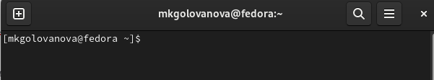

Figure 1: Вход в систему с соответствующим именем пользователя

1. Я записала в файл file.txt названия файлов, содержащихся в каталоге /etc (рис. 2, рис. 3), а затем дописала в этот же файл названия файлов, содержащихся в моём домашнем каталоге (рис. 4, рис. 5).

Figure 2: Запись в файл file.txt названия файлов, содержащихся в каталоге /etc

Figure 2: Запись в файл file.txt названия файлов, содержащихся в каталоге /etc

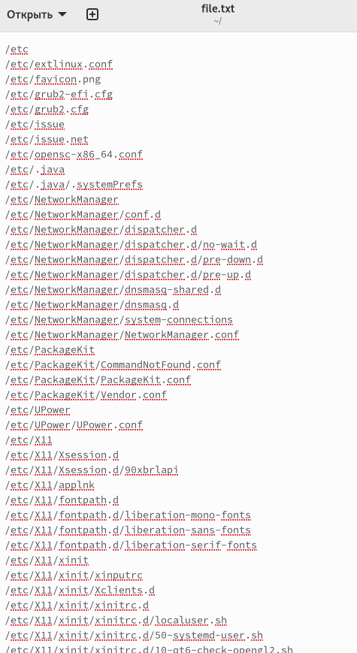

Figure 3: Названия файлов, содержащихся в каталоге /etc, в файле file.txt

Figure 4: Запись в файл file.txt названия файлов, содержащихся в домашнем каталоге

Figure 4: Запись в файл file.txt названия файлов, содержащихся в домашнем каталоге

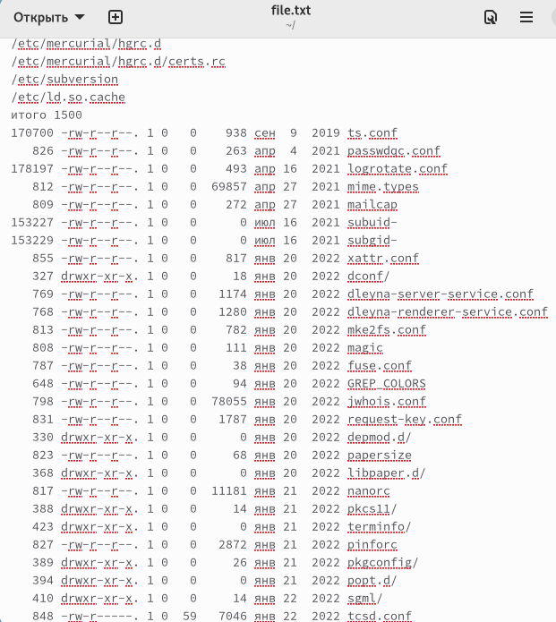

Figure 5: Названия файлов, содержащихся в домашнем каталоге, в файле file.txt

1. Я вывела имена всех файлов из file.txt, имеющих расширение .conf, после чего запишите их в новый текстовой файл conf.txt (рис. 6, рис. 7, рис. 8).

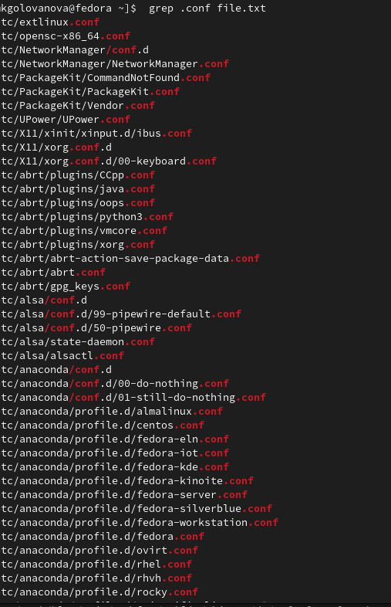

Figure 6: Выведение имён всех файлов из file.txt, имеющих расширение .conf

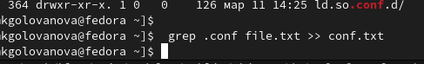

Figure 7: Запись в файл conf.txt всех файлов из file.txt, имеющих расширение .conf

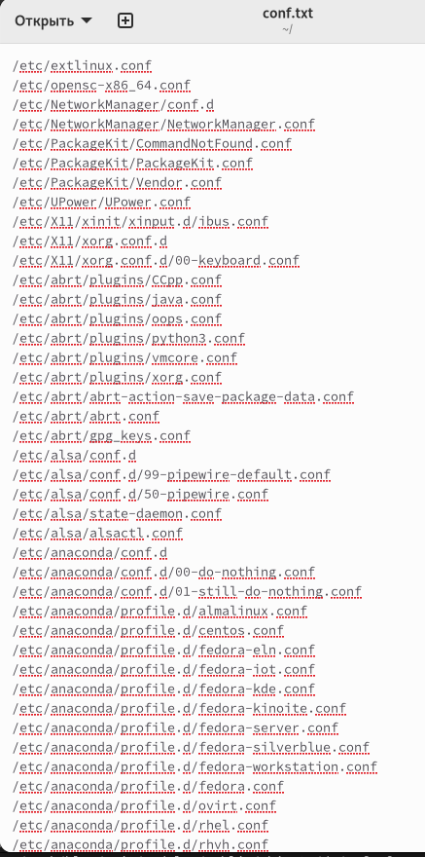

Figure 8: Файлы из file.txt, имеющихе расширение .conf, в файле conf.txt

1. Я определила, какие файлы в моём домашнем каталоге имеют имена, начинавшиеся с символа c, воспользовавшись командой find и командой grep (рис. 9,рис. 10).

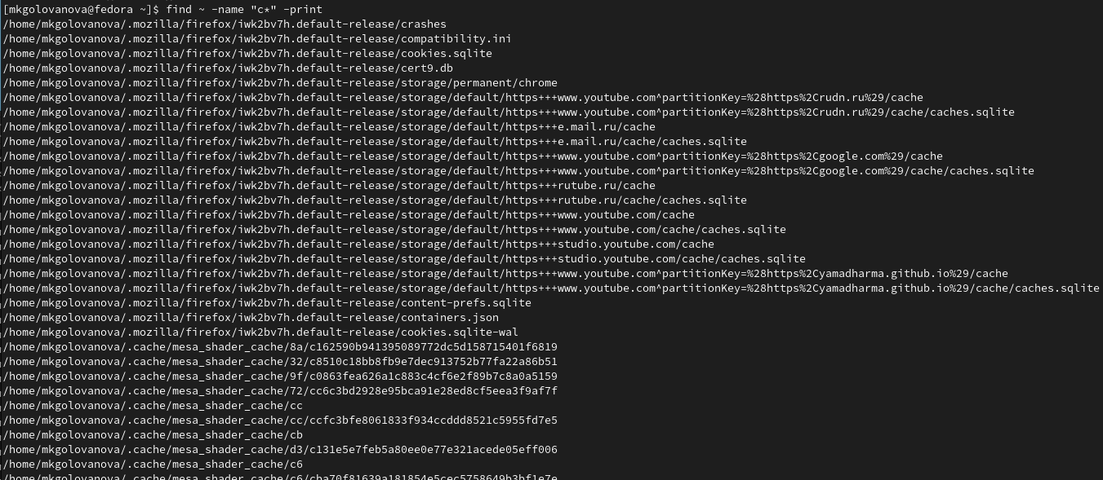

Figure 9: Выведение имён всех файлов из домашнего каталога, начинающихся с символа c, с помощью команды find

Figure 10: Выведение имён всех файловиз домашнего каталога, начинающихся с символа c, с помощью команды grep

Figure 10: Выведение имён всех файловиз домашнего каталога, начинающихся с символа c, с помощью команды grep

1. Я вывела на экран имена файлов из каталога /etc, начинающиеся с символа h (рис. 11).

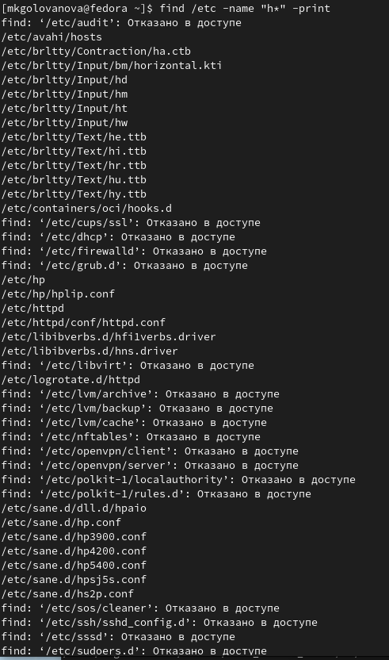

Figure 11: Выведение на экран имён файлов из каталога /etc, начинающихся с символа h

1. Я запустила в фоновом режиме процесс, который будет записывать в файл ~/logfile файлы, имена которых начинаются с log (рис. 12, рис. 13).

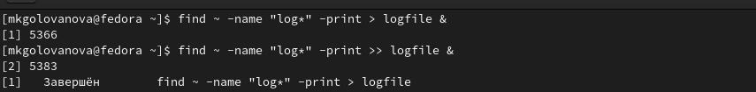

Figure 12: Запуск процесса, который будет записывать в файл ~/logfile файлы, имена которых начинаются с log, в фоновом режиме

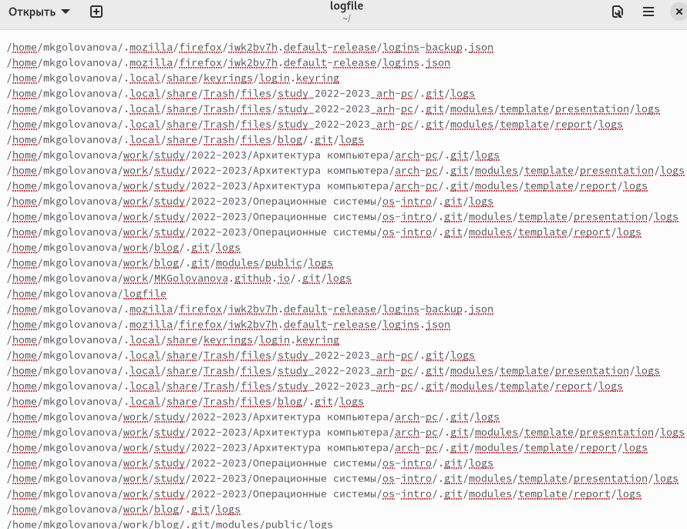

Figure 13: Запись файлов, имена которых начинаются с log, в файл ~/logfile в фоновом режиме

1. Я удалила файл ~/logfile (рис. 14).

Figure 14: Удаление файла ~/logfile

Figure 14: Удаление файла ~/logfile

1. Я запустила из консоли в фоновом режиме редактор gedit (рис. 15).

Figure 15: Запуск редактора gedit из консоли в фоновом режиме

Figure 15: Запуск редактора gedit из консоли в фоновом режиме

1. Определите идентификатор процесса gedit, используя команду ps, конвейер и фильтр grep (рис. 16).

Figure 16: Определение идентификатора процесса gedit

Figure 16: Определение идентификатора процесса gedit

1. Я прочитала справку (man) команды kill, после чего использовала команду для завершения процесса gedit (рис. 17, рис. 18).

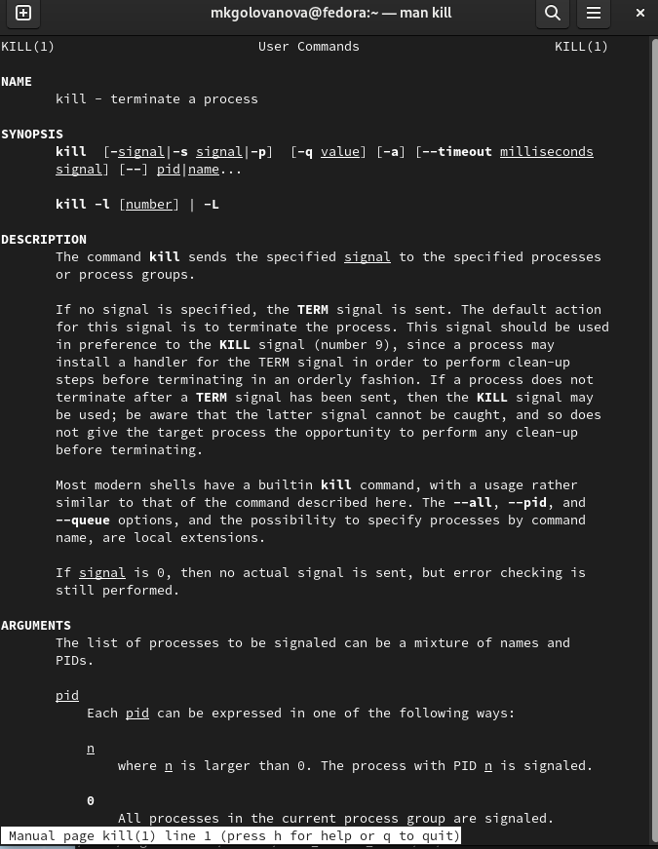

Figure 17: Чтение справки (man) команды kill

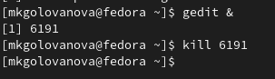

Figure 18: Завершение процесса gedit командой kill

1. Я выполнила команды df и du, предварительно получив более подробную информацию об этих командах, с помощью команды man (рис. 19, рис. 20, рис. 21, рис. 22).

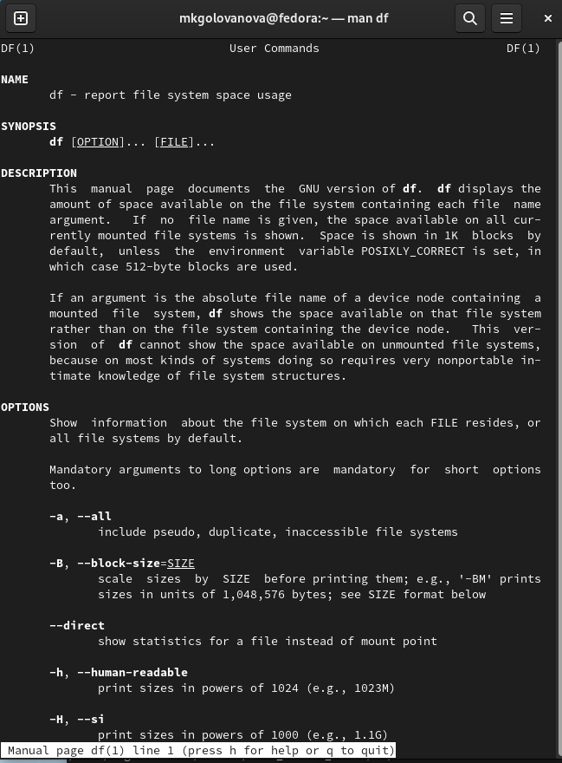

Figure 19: Чтение справки (man) команды df

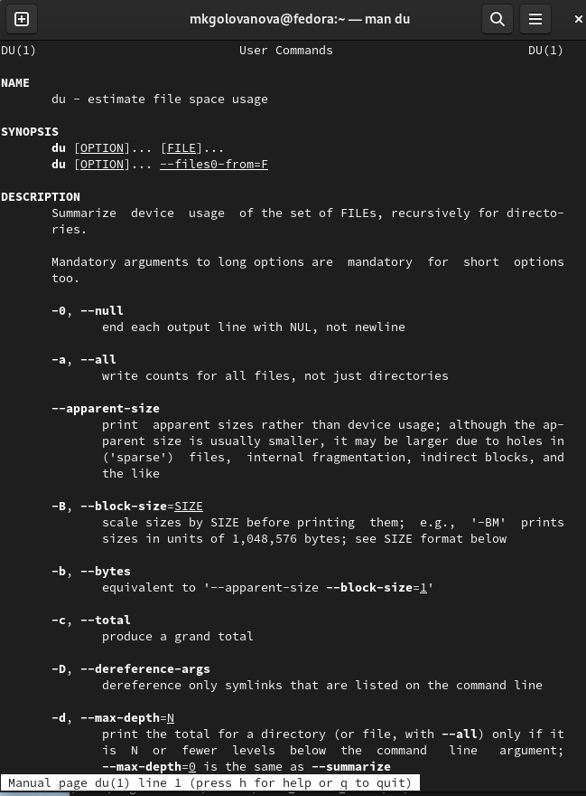

Figure 20: Чтение справки (man) команды du

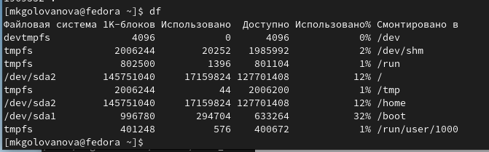

Figure 21: Выполнение команды df

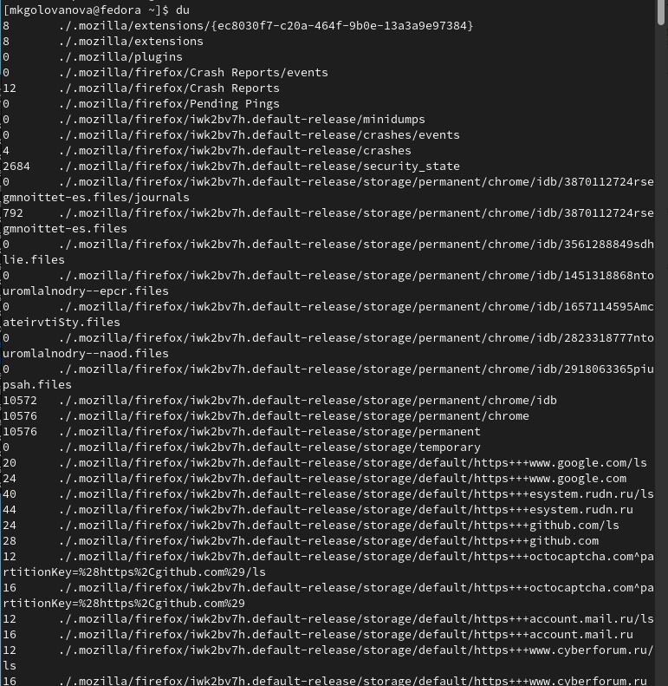

Figure 22: Выполнение команды du

1. Воспользовавшись справкой команды grep, я вывела имена всех директорий, имеющихся в моём домашнем каталоге (рис. 23, рис. 24).

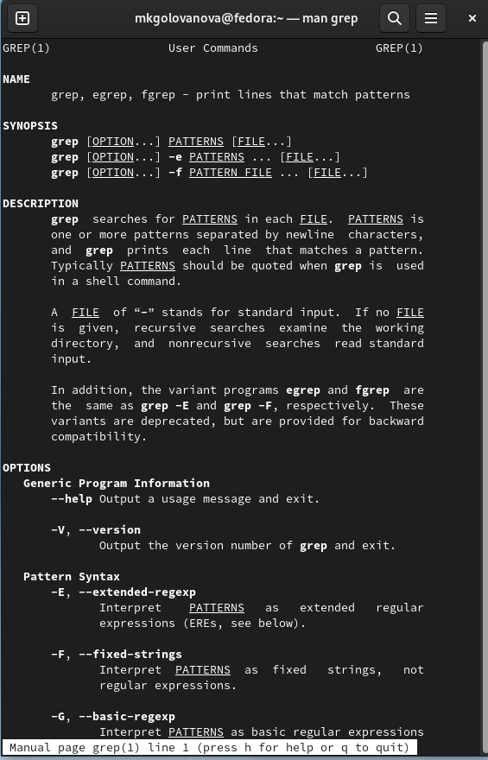

Figure 23: Чтение справки (man) команды grep

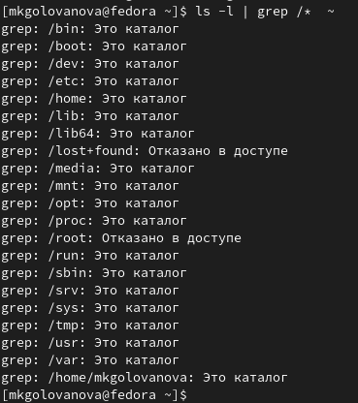

Figure 24: Выведение имён всех директорий, имеющихся в домашнем каталоге

# 5 Выводы

Я ознакомилась с инструментами поиска файлов и фильтрации текстовых данных и приобрела практические навыки по управлению процессами и заданиями, по проверке использования диска и обслуживанию файловых систем.

# Список литературы